Сабақтың тақырыбы: Алғашқы қауымдық сенімдер (фетишизм, тотемизм, анимизм, магия, шамандық). Мифологиялық сана.
Сабақтың мақсаты:
Білімділік: Оқушылардың дін туралы және дін ғылымы туралы ой-өрісін кеңейту, алғашқы қауымдық сенімдердің формалары туралы білім беру.
Дамытушылық: Оқушыларға тапсырмалар беру арқылы есте сақтау қабілетін қалыптастыру, білімге құштарлығын арттыру.
Тәрбиелік: адамзаттың көнеден келе жатқан наным-сенімдерін құрметтеуге тәрбиелеу.
Сабақтың түрі: кіріктірілген
Сабақтың әдісі: әңгімелесу, баяндау, картамен жұмыс, сұрақ-жауап.
Сабақтың көрнекілігі: дүниежүзі картасы, ғалымдар суреттері, кесте, сөзжұмбақ.
Сабақтың барысы.
Ұйымдастыру бөлімі
-оқушылармен амандасу, түгендеу.
Үй тапсырмасын тексеру
1.Сұрақ-жауап.
- Діни сана деген не?
- Діннің атқаратын қандай қызметтері бар?
- Діни бірлестіктердің қандай түрлері бар?
2.Сөзжұмбақ шешу
(тапсырманы тақтаға сызуға немесе үлестірме қағаз арқылы беруге болады).
 |  |  |  | М
 |  |  |  | О |  |  | Н
 | Д | И |  | Н |  |  | А
 | И | С |  | О | С | Ш | Й
П | О | Л | И | Т | Е | И | З | М
А | Н | А | Б | Е | К | В | А | А
Н | И | М | Р | И | Т | А | Ғ | Р
Т | С |  | А | З | А |  | А | Д
Е |  |  | Һ | М |  |  | Й | У
О |  |  | И |  |  |  |  | К
Н |  |  | М

Сұрақтары:1. Көп құдайдың барлығына негізделетін діни жүйе.
1.Құдайлар мекен деген ұғым.
2.Шарапшылар құдайы.
3.Монотеистік діннің бірі.
4.Монотеизмнің арғы атасы болып саналады.
5. Әдетте орнықты діни ілімге оппозициялық ағым.
6.Индуизм дініндегі құдайдың бірі.
7.Зевс қандай құдай?
8.Вавилон қамқоршысы.

Жаңа сабақты түсіндіру.
Жоспар
- Ғылымдағы діннің пайда болуы жөніндегі теориялар(кесте арқылы түсіндіру).
- Діннің көне наным нысандары(Фетишизм,тотемизм, анимизм, шамандық).
- Мифтік сананың ерекшеліктері
- Мифтік снаның ерекшеліктері( оқушылар кесте сызып жазады).
Бүгінгі ғылымда діннің пайда болуы туралы екі теория бар.
“прамонотеизм” | “дінге дейінгі кезең”
“Прамонотеизм” концепциясы әлемдегі тайпалар мен халықтар әуелгі тайпалар иен халықтар әуелгі баста бір құдайға иланған, көпқұдайлылық кейін пайда болған деген тұжырымға негізделген. | “Дінге дейігі кезең” теориясы алғашқы қауымдық құрылыста адамдарда ешқандай дін болған емес деген қағидаға сүйенеді.

Көне діндердің пайда болуы мен эволюциялануы мәселесіне бірнеше ғылыми көзқарас бар.

Ғалымдар | Ғылыми көзқарас түрлері | Ғалымдардың теориясы
  Чарльз Дарвин | Эволюциялық  көзқарас | “Түрлердің шығу”  теориясы.
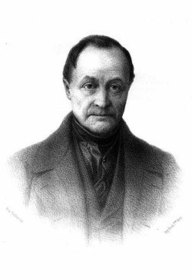  Огюст Конт | Әлеуметтік  көзқарас | Огюст Конт теориясы; ол бойынша, дін-адамзаттың рухани даму жолының алғашқысы сатысы.  Ол тарихты үш дәуірге бөледі:  Дін кезеңі немесе “теологиялық қалпы”.  Философиялық немесе “метафизика қалпы”.  Позитивтік кезең.
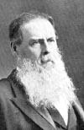  Э.Б.Тайлор | Анимистік  теория”  Негізін салушы  Э.Б.Тайлор | Анимистік теория бойынша алғашқы қауымдық құрылыстағы адамдар жаман рухтардың жаманшылығынан сақтану үшін жақсы рухтардан жәрдем тілеу арқылы рухтарға табынған. Нәтижеде «анимизм» деген «дін» пайда болған деген тұжырым жасайды.  «Алғашқы қауымдық мәдениет»кітабы бар.
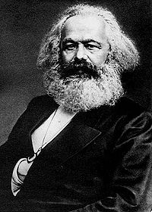  К.Маркс | Функциональдық  көзқарас | Дін қоғамдық қатынастар жүйесінің бөлігі ретінде пайда болды деген тұжырым айтты.

- Діннің көне наным нысандары (кесте бойынша түсіндіру және дүниежүзі картасынан елдерді көрсетіп, олардың ескі наным-сенімдерін айту).
Діннің көне наным  нысандары | Мазмұны
Фетишизм (португал тілінен «ерекше қасиеті бар зат»). | Жансыз заттардың ерекше құдіретті күштеріне сену, мысалы, үңгірлер, тастар, ағаштар, белгілі бір еңбек құралдары мен тұрмысқа қажетті заттар, т.б. Фетишистік түсініктер – жансыз денелерді жанды дүние ретінде қабылдау. Мысалы, адамдарды өлімнен сақтап қалушы үңгір немесе ашаршылықта адамдар жемісін қорек еткен ағаш, аң аулағанда қолданылған садақ т.б. – фетиш болып саналды.
Тотемизм (солт.Америка үндістерінің тілінен «оның тегі»). | Тотемизм құбылысын зерттеген ғалым дін социологиясының негізін салушы Э.Дюркгейм діннің көне наным нысандары және олардың бертінгі көріністері әлеуметтік интеграция факторы болып табылады деген тұжырым жасайды. Тотем белгілі бір әлеуметтік топ үшін оның генеологиялық бастауы әрі желеп-жебеушісі, рәміз әрі ең басты құндылық. Сондықтан ол (құс, аң н/е өсімдік) құлшылық объектісі, осымен бірге сол топты біріктіруші, рулық, тайпалық тұтастығын сақтаушы. Көне заманда тотем зооантропоморфты (адам және хайуан кескінді) бейнеленіп келді. Біртіндеп реинкарнация, яғни адамның өлген соң тотем бейнесінде дүниеге қайта оралуы туралы ұғым қалыптасты. Осыдан тотемдік жануарды, өсімдікті т.б. өздерінің бұрынғы ата-баба аруағы санап, оларды асқа пайдаланбау, ерекше қадірлеу салты орнықты.
Анимизм (латын тілінен animus-жан, рух). | Жан мен рухты тірі және өлі табиғаттың сезіммен қабылданатын барлық заттары мен құбылыстарында жасырынып жататын, оларды басқарып отыратын жаратылыстан тыс күш деп санайды. Анимистік ұғымда егер жан жеке затпен яки оның бір бөлігімен байланысты болса, онда рух дербес тіршілік етеді, белгілі бір затқа дари алады. Ол алғашқы қауымдық құрылыста пайда болған құбылыс. Мұнда дуализм мен антропоморфизм негізге алынған. Әлем бұ дүние және о дүние болып бөлінеді. О дүниеде рухтар мекен етеді. Бастапқы бұл рухтар осы дүниедегі қасиеттердің бәріне ие болып келген. Бертін келе рух, жан дегендер материалдық емес денелер ұғым орныққан.
Магия (сиқыр, аяр, жады). | Жаратылыстан тыс күш шақыратын тұтастай ғұрыптар жүйесін құрайтын көнедегі нанымдардың бірі –магия немесе тылсым. Магияның тарихи және дүниетанымдық эволюциясын зерттеген Дж.Фрезер. «Алтын бұтақ» еңбегінде магияны көне дін емес, қарапайым ойлау тәсілі, наным деген тұжырым жасайды. Магия жоғалған жерде дін пайда бола бастайды;  Леви-Брюль адамның ой келбеті, әсіресе қауымдық құрылыс кезінде, логикалық және пралогикалық деген екі бөліктен тұрады, 1-сі логикалық ойлау заңдылықтары бойынша, 2-сі кездейсоқ және мүмкін болатын жаратылыс, жаратылыстан тыс күштерге илануға, пралогикалық магиялық ойлаудың тууына негіз болады;  Б.Малиновский «Магия, ғылым және дін» (1926 ж.);  Магияны ғұрыптық тұрғысынан қарастыра келіп, ғалымдар әсер ету тәсіліне қарай: 1)тікелей әсер ету, 2)инициалды(қол жетпейтін объектіге әсер ету), 3)парциалды (тамаққа т.б. нәрселер арқылы әсер ету), 4)имитативті (ұқсас нәрсеге әсер ету); Мақсатына қарай: емдік, әскери, кәсіптік және т.б. болып бөлінеді.
Шамандық –ертеден келе жатқан діни наным. Шаман трансқа кіріп, ауру адамдарды емдеп, жазады. | Шамандар-ежелгі тәуіп емшілері.шаманның киім киісі елден ерекше болады. Оның басты құралы барабан немесе бубен, олар арқылы шаман трансқа кіреді.қазақ халқының рухани тұрмысында шамандыққа ұқсас бақсылық деген бар. Қазақта бақсы балгер деп ауру адамды емдейтін емшілерді айтқан. Академик Ә.Марғұланның пікірі бойынша,  Бақсы – бұл тек емші-дәрігер емес, сонымен қатар ақын, музыкант.
- Оқушыларға сызбаны көрсете отырып, ақпарат беру тапсырмасы беріледі. Яғни, оқушылар кітаппен жұмыс жасайды.
Мифология–адамдардың өздерін қоршаған орта туралы түсінігін тарихи, өздігінен болды деп сенетін түрлі бейнелер, кейіпкерлер мен оқиғалар арқылы жеткізуі
Бір ғана құбылысқа, жеке бейнеге, бір оқиғаға қатысты болса, ол миф деп аталады

Мазмұнына қарай
мифтер

космогониялық теогониялық астрогониялық
(әлемнің жаратылысы туралы) (құдайлардың п.б.) (планеталар мен жұлдыздар
дың п.б.)

антропогендік этногендік эсхатологиялық қаһармандық
(адамның п.б.) (рулар мен тайпалардың п.б.) (ақырзаман, топан суы туралы)
Бекіту:
Тотемизм қазақ даласында(суреттер көрсетуге болады).
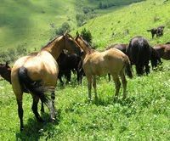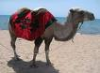
Жылқы иесі – (Қамбар ата) Түйенің иесі -(Ойсыл-Қара Сиыр иесі – (Зеңгі-Баба)
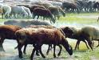
Қой иесі – (Шопан-Ата) Ешкі иесі – (Шекшек-Ата)
Оқушылар дүниежүзі тарихы пәнінен алған білімдерін еске түсіру халықтардың тотемдерін айтады. Мысалы:
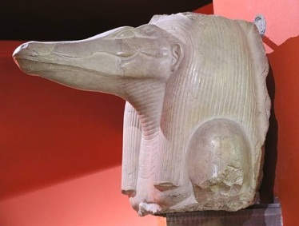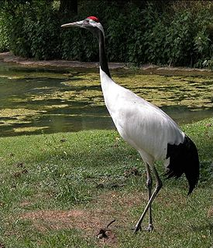
Египеттер үшін тотемдік Славян халықтары үшін Жапон халқы үшін –
аң –( қолтырауын) (аю) (тырна құсы)
Сұрақтар:
- Тотемизм деген не?
- Фетишизм қандай жағдайда пайда болған?
- Анимизмнің мәні неде?
- Магияның бүгінгі күнде алатын орны барма?
- Мифтік сананың қандай белгілері және түрлері бар?
- Әлемнің үштік тұрғыдағы моделінде Ғарыш қалай түсіндіріледі?
- Мифалогияда әлемнің пайда болы қалай қарастырылған?
Қорытындылау.

